实验1 面向对象设计原则
实验目的：加深对面向对象设计原则的理解
实验环境：MyEclipse(Java)或Rational Rose等
实验内容：
- 单一职责原则
某图形处理系统通过如下类实现：
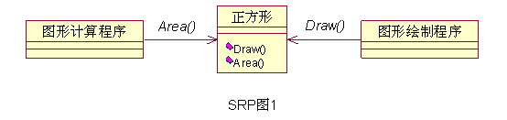
现使用单一职责原则对其进行重构。
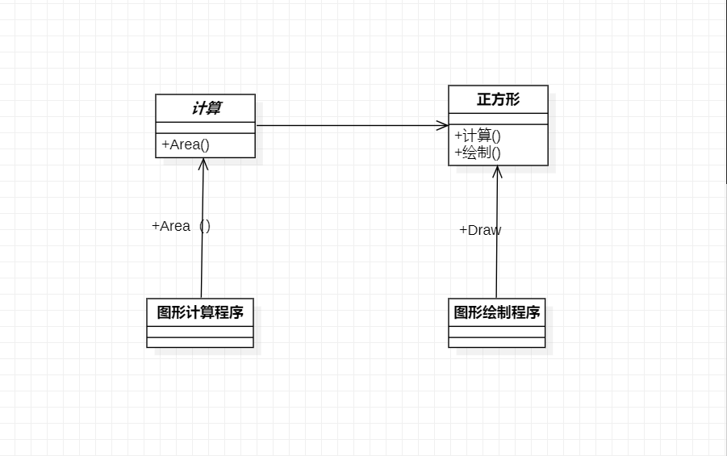

- 依赖倒置原则
一个汽车电子公司现在规划开发一个自动驾驶系统，只要汽车上安装上这个系统，就可以实现无人驾驶，该系统可以在福特车系列和本田车系列上使用。
初始设计如下：
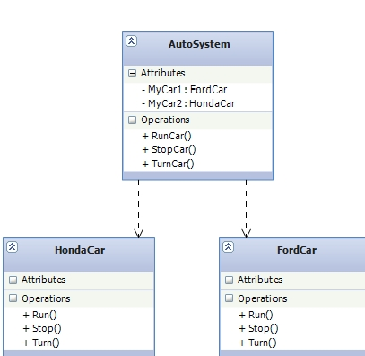
如果现在公司业务规模扩大了，该自动驾驶系统还要把吉普车也兼容了。
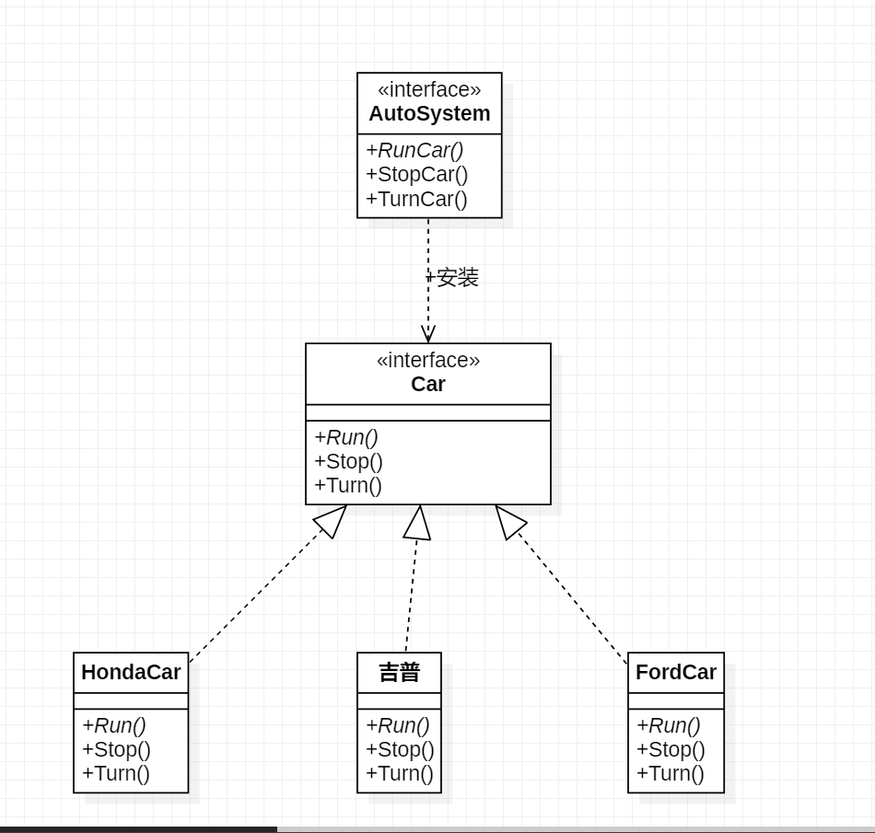如何修改这个设计？
- 开闭原则与里氏代换原则
CS游戏中的枪械类图
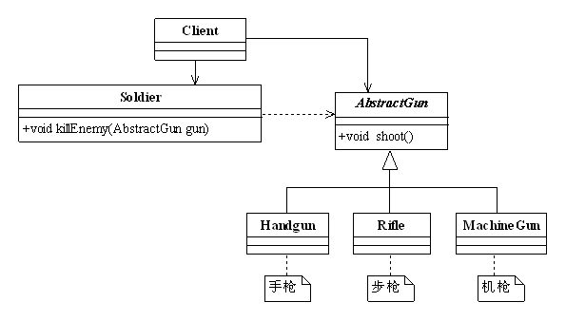
这种设计有开闭原则与里氏代换原则吗？有什么优点？
答：
开闭原则：枪械应当对扩展开放，对修改关闭，定义一个AbstractGun类，当想再次增加枪械时，继承抽象类，实现其功能就很方便扩展
里氏代换原则：所有引用基类（父类）的地方必须能透明的使用其子类的对象。AbstractGun类为基类，Handgun类、Rifle类和MachineGun类为子类，在引用基类的地方就能使用子类实现。

